沈工党部发〔2019〕6号

关于印发《沈阳工学院第十二期基础党课
培训方案》的通知

各党总支：
我校党校第十二期基础党课培训工作将于近日启动，现将《沈阳工学院第十二期基础党课培训方案》予以印发，请遵照执行。

附件：1.沈阳工学院第十二期基础党课培训方案
2.沈阳工学院第十二期基础党课学员名单
3.沈阳工学院第十二期基础党课座位安排

党群工作部
2019年4月9日

附件1

沈阳工学院第十二期基础党课培训方案

一、培训目的
以《中国共产党章程》为准绳，通过认真学习党史及党的理论，正确理解和把握党的性质、纲领、指导思想、宗旨、任务、组织原则和纪律，明晰党员的义务和权利，明确新时期党员的标准和具体要求；深入学习党的十九大精神及新时代中国特色社会主义思想；端正入党动机，坚定理想信念，增强党性修养，牢固树立“四个意识”，坚定“四个自信”，以实际行动争取早日加入党组织。
二、培训对象
各党总支推荐优秀师生参加本次培训，名额分配如下：
序号 | 党总支名称 | 学员人数
1 | 机关党总支 | 4
2 | 联合党总支 | 30
3 | 机械与运载学院党总支 | 130
4 | 经济与管理学院党总支 | 140
5 | 信息与控制学院党总支 | 120
6 | 艺术与传媒学院党总支 | 75
7 | 能源与水利学院党总支 | 75
8 | 生命工程学院党总支 | 75
三、培训安排
1.党校统一组织安排师生进行培训学习。
2.培训采用课堂讲授、网络自学以及专题研讨等相结合的方式进行（课程安排详见培训课程表），总学时不少于30学时。
四、考核评定
为进一步丰富培训内容、创新培训形式、提升培训质量，强化日常培训环节考察评定力度，基础党课培训班采取综合测评制，考核合格者，颁发结业证书。结业考试具体时间和地点另行通知，学校党校组织学员参加结业考试，闭卷形式，检验培训学习效果。
基础党课培训班学员成绩考核标准
序号 | 考核内容 | 占比（%） | 备注
1 | 考勤出勤及听课纪律 | 20 | 为严肃党校教学秩序，上课期间全程屏蔽手机信号，请各党总支组织党校学员提前5分钟在指定位置就坐。  缺勤一次扣5分，缺勤两次评定为不合格。  学生党员助理对所在学院培训学员进行签到考核，党群工作部对出勤情况进行抽查。
2 | “学习强国”学习平台  自主学习 | 20 | 要求学员下载“学习强国”学习平台，在党校培训期间，通过平台自主学习，总积分不少于400分，在课程结束后由各党总支组织召开学习交流研讨会，上交一份思想汇报，并由各总支为学员评定成绩。未完成“学习强国”学习任务的为不合格。
3 | 结业考试 | 60 | 卷面低于60分者评定为不合格。
五、工作要求
1.高度重视，周密安排。各党总支严格按照《沈阳工学院党校工作规程》相关要求，督促学员严格遵守党校有关规定，认真抓好各项工作落实。
2.精心组织，确保质量。各党总支要加强管理、严肃课堂纪律，确保培训质量，并安排专人负责培训工作。
3.各党总支要在学校党课教学内容基础上，通过搭建不进行认证的组织架构，组织学员通过“学习强国”学习平台进行自主学习《中国共产党章程》、党的十九大精神、习近平新时代中国特色社会主义思想、《中国共产党支部工作条例（试行）》和党的有关知识。
4.党校课程结束后，各党总支需组织学员进行一次学习交流和集体讨论，向所在党支部做一次思想汇报。
5.请各党总支将参加培训学员名单（附件2）、培训工作负责人姓名、联系方式以及学习讨论地点安排于4月15日16:00点前报党群工作部王丹备案。
培训课程表
日期 | 地点 | 时间 | 内容 | 主讲  教师
2019.4.17 | 图书馆礼堂 | 17:00-18:30 | 开班典礼 | 李文国
2019.4.18 | 图书馆礼堂 | 17:00-18:30 | 中国共产党的指导思想(2学时) | 管恩帅
2019.4.22 | 图书馆礼堂 | 17:00-18:30 | 中国特色社会主义(2学时) | 徐军
2019.4.23 | 图书馆礼堂 | 17:00-18:30 | 中国共产党的组织、纪律和作风（2学时） | 朱川
2018.4.24 | 图书馆礼堂 | 17:00-18:30 | 全面从严治党(2学时) | 关德章
2019.4.25 | 图书馆礼堂 | 17:00-18:30 | 中国共产党的性质、最高理想和根本宗旨（2学时） | 林凯
2019.4.29 | 图书馆礼堂 | 17:00-18:30 | 中国共产党现阶段的奋斗目标(2学时) | 王艳君
2019.5.5 | 图书馆礼堂 | 17:00-18:30 | 弘扬新时代辽宁精神，以实际行动争做一名合格的共产党员(2学时) | 高超
2019.5.6 | 图书馆礼堂 | 17:00-18:30 | 中国共产党党员的条件(2学时) | 石佳
2019.5.7 | 各党总支自定 | 17:00-18:30 | 学习交流、集体讨论（2学时） | 支部书记
附件2
党总支第十二期基础党课学员名单
总支书记签字（盖章）： 年 月 日
序号 | 学号 | 班级 | 姓名 | 性别 | 专业 | 备注
1
2
3
4
5
6
7
8
9
10
11
12
13
14
15
16
17
18
19
20
21
22
23
24
25

附件3
座位安排
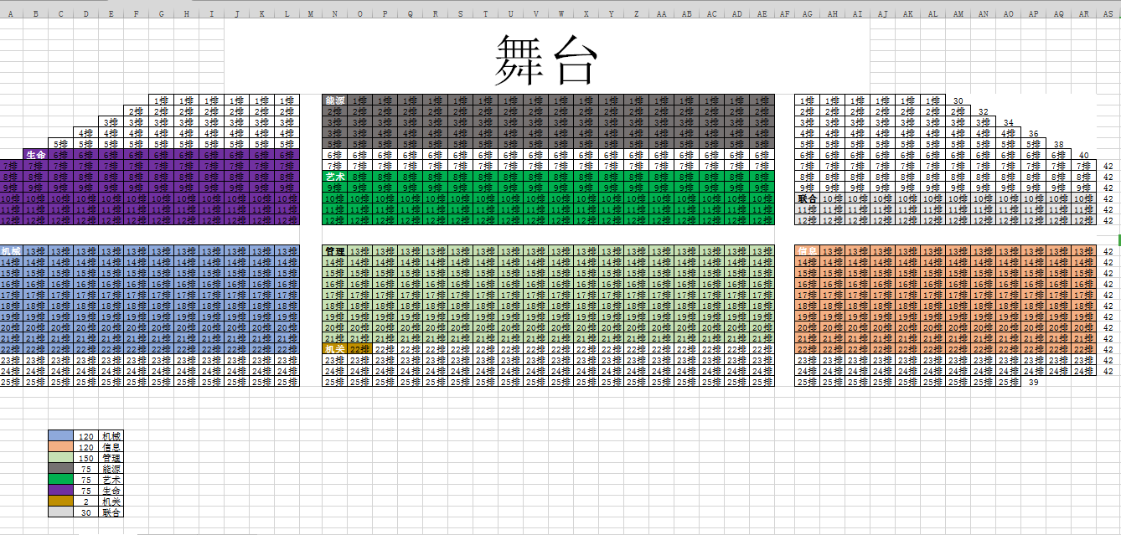

党群工作部 2019年4月10日印发

